Лабораторная работа №2_7

Задание 1
S

B
C

O
O
β
A

Задание 2
d ≥ 0
вывод
корней нет
Конец
начало
Ввод a,b,c
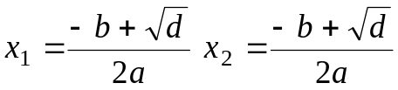
d:=b² - 4⋅a⋅c
Да
Нет
Задание 3 - 4
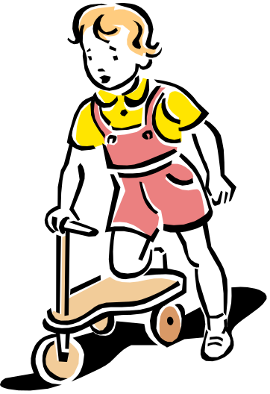

Куда уходит

пятно

Облако

звезда

Свиток

КУБ

